达拉特旗抗旱应急预案

目 录
1总则 1
1.1编制目的 1
1.2编制依据 1
1.3适用范围 1
1.4编制原则 1
2基本情况 1
2.1气象水文 2
2.2水资源及开发利用概况 2
2.3抗旱能力 2
3组织指挥体系及职责 2
3.1旗防汛抗旱指挥部及职责 2
3.2旗防汛抗旱指挥部办公室及职责 4
3.3基层防汛抗旱指挥机构 4
4应急准备 5
4.1思想准备 5
4.2组织准备 5
4.3工程准备 5
4.4物资准备 5
4.5预案准备 6
4.6督导检查 6
5监测预报预警 6
5.1预警分级 6
5.2监测预报 7
5.3预警发布 8
6应急响应 8
6.1应急响应分级 8
6.2应急响应启动 8
6.3应急处置措施 9
6.4应急响应变更和结束 16
7信息报送及发布 16
7.1信息报送 16
7.2信息发布 16
8后期处置 16
8.1善后处理 16
8.2调查与评估 17
8.3责任与奖惩 17
9保障措施 17
9.1资金保障 17
9.2抗旱应急备用水源准备 17
9.3应急队伍保障 18
9.4技术保障 18
9.5通信与信息保障 18
9.6医疗保障 18
9.7治安保障 19
9.8宣传培训 19
10附则 19
10.1预案管理和更新 19
10.2预案解释部门 20
10.3预案实施时间 20
附件 20
附件1达拉特旗防汛抗旱指挥部通讯录 21
附件2 达拉特旗抗旱响应流程图 23
附件3 名词术语解释 24

1总则

1.1编制目的
为了适应新时期抗旱工作的需要，科学合理的利用水资源，做好干旱灾害的防范与处置工作，提高抗旱应变能力和抗旱主动性，科学调度水源，解决供水矛盾，保证抗旱救灾工作快速、有序、高效进行，力争将干旱灾害造成的损失减少到最低限度，实现科学防灾、抗灾，促进本旗经济社会全面、协调和可持续发展，特编制本应急预案。

1.2编制依据
《中华人民共和国水法》《中华人民共和国突发事件应对法》《中华人民共和国抗旱条例》《抗旱预案编制导则》《旱情等级标准》《鄂尔多斯市自然灾害和事故灾难分级应对实施细则（试行）》《鄂尔多斯市防汛抗旱应急预案》《达拉特旗突发事件总体应急预案》等法律法规及相关要求。

1.3适用范围
本预案适用于全旗范围内突发性旱灾的预防和应急处置。突发性旱灾害包括：干旱灾害、供水危机以及供水水质被侵害等次生衍生灾害。

1.4编制原则
抗旱工作实行各级人民政府行政首长负责制。坚持以人为本、安全第一；坚持以防为主、防抗救相结合；坚持统一指挥、分级分部门负责、属地管理为主的原则。

2基本情况

2.1气象水文
达拉特旗是典型的温带大陆性气候，气候特征为少雨、多风、干燥，极易发生干旱、洪涝、霜冻等自然灾害。境内全年大部分时间为西北气流控制，只有盛夏季节东南季风带着海洋水汽输入内地，形成降水过程。降水量东部多于西部；夏、秋季节多，冬、春季节少；雷雨多，普雨少。旗内年平均降水量为240-360毫米，由东向西逐渐减少。

2.2水资源及开发利用概况
根据《内蒙古自治区水资源及其开发利用调查评价》等相关资料，达拉特旗地表水资源量为16622万立方米，其中可利用量为1164万立方米；地下水资源量为28544万立方米，其中可利用量为20759万立方米；扣除水资源量重复计算量，全旗水资源总量为36294万立方米，可利用量为19923万立方米。

2.3抗旱能力
水库作为重要的水利基础设施，在水资源管理中发挥着重要的作用，尤其在旱情发生时，可作为抗旱应急备用水源。达拉特旗现有小型水库5座，分别是：召沟水库、乌兰淖水库、乌兰水库、马莲壕水库、侯家营子水库。

2.4气象监测能力
旗气象局共布设有1套中心观测站，36套区域自动站，3套土壤水分站。6要素以上15个，4要素10个，2要素6个，1要素6个。全旗共37套自动站。
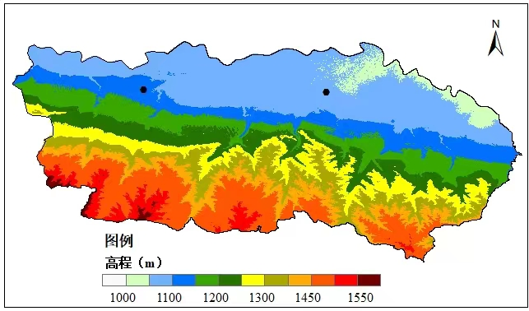

3组织指挥体系及职责

3.1旗防汛抗旱指挥部及职责
旗人民政府设立旗防汛抗旱指挥部（以下简称旗防指），负责组织、指挥、协调全旗防汛抗旱工作。
总指挥：旗人民政府旗长
常务副总指挥：分管应急工作的副旗长
副总指挥：分管水利、住建工作的副旗长、恩格贝生态示范区管理委员会主任、旗应急管理局局长、旗水利局局长、旗住房和城乡建设局局长、旗气象局局长。
成员单位：旗委宣传部、恩格贝生态示范区管理委员会、旗发展和改革委、旗教育体育局、旗工信和科技局、旗财政局、旗民政局、旗自然资源局、旗生态环境分局、旗交通运输局、旗农牧局、旗文化和旅游局、旗卫生健康委员会、旗能源局、旗林业和草原局、旗公安局、旗应急管理局、旗水利局、旗住房和城乡建设局、旗气象局、旗供电局、旗人武部、武警达拉特中队、旗消防救援大队、中国移动达拉特旗分公司、中国联通达拉特旗分公司、中国电信达拉特旗分公司。除旗级领导外，其他人员变动由接替其行政职务人员承担，不再另行调整。
旗防汛抗旱指挥部职责：
（一）认真宣传贯彻执行国家有关防凌防汛抗旱工作的方针、政策、法规和法令；
（二）研究制定全旗应对水旱等灾害突发事件的政策措施和指导意见；
（三）负责防凌防汛抗旱突发事件发展态势的综合研判，组织指导协调全旗防凌防汛抗旱突发事件应急救援和处置工作；
（四）负责指挥Ⅳ级、Ⅲ级应急响应处置工作，Ⅱ级、Ⅰ级应急响应报请市防汛抗旱指挥部、自治区防汛抗旱指挥部，并做好先期处置工作；
（五）负责防凌防汛抗旱有关信息的发布；
（六）承担其他应承担事项及上级交办事项。

3.2旗防汛抗旱指挥部办公室及职责
旗防指下设旗防指办公室（以下简称旗防办），作为旗防指的日常办事机构，设在应急管理局。旗防办主任由应急管理局局长担任。
旗防办主要职责：
（一）承担旗防指日常工作，承担防凌防汛抗旱统筹协调和调度职能；
（二）组织协调全旗水旱等灾害应急救援；
（三）指导和协调水旱灾害防治工作；
（四）负责协调调度全旗应急救援力量；
（五）负责制定全旗防凌防汛抗旱应急预案并组织开展应急演练；
（六）负责督查全旗防凌防汛抗旱有关工作；
（七）负责信息汇总并及时上报旗防指，供指挥部研判决策；
（八）完成防汛抗旱指挥部交办的其他事项。

3.3基层防汛抗旱指挥机构
各苏木镇成立相应防汛抗旱指挥机构，其主要职责：
（1）全面主动防御干旱等灾害，要超前谋划，精心安排，靠前指挥。全面落实抗旱应急预案相关措施；
（2）负责编制本区域抗旱应急预案并组织开展应急演练；
（3）发生干旱等灾害时，及时向旗政府、旗防办及相关行业主管部门做好信息上报工作；
（4）负责本辖区应急抢险物资、人员、机械等储备、调拨和紧急配送；
（5）完成防汛抗旱指挥部交办的其他事项。

4应急准备

4.1思想准备
加强宣传，增强全民预防干旱灾害、自我保护、节水和保护水资源的意识。

4.2组织准备
建立健全各级抗旱指挥机构，落实抗旱责任人，加强抗旱服务组织和旱情监测预警网络的建设。

4.3工程准备
加强水源工程建设，整治建设水毁工程、病险水库、渠道工程等，保障工程正常供水。

4.4物资准备
相关成员单位根据抗旱救灾需要，确定储备救灾物资的品种和数量，制定抢险救援救灾物资储备计划，做好抢险救援救灾物资的采购、储备、保养、更新、补充等工作，建立完善物资调运联动机制，提高物资保障能力。
抗旱物资一般包括水泵、储水罐、喷灌机、净水设备、电缆、打井机、找水物探设备、洗井设备、拉水车等。

4.5预案准备
各级有关部门、单位修订完善抗旱应急预案，并按要求做好充分准备。

4.6督导检查
实行分级检查制度，发现薄弱环节要明确责任，限期整改。

5监测预报预警

5.1监测预报
旗气象局负责提供气象干旱信息；旗水利局负责提供监测范围内的降水量、主要江河水位流量、主要水库蓄水情况、土壤墒情等信息；旗住房和城乡建设局负责提供辖区内因旱饮水困难人口、实际日供水量、正常日供水量、城市干旱缺水率等信息；旗农牧局负责监测并提供耕地、草牧场受旱等信息。
旱情信息主要包括：干旱发生的时间、地点、程度、受旱范围、影响人口及对工农业生产、城乡生活、生态环境等方面造成的影响。

5.2预警发布
气象、水利、住建、农牧等部门加强对干旱灾害性天气、江河来水和工程蓄、引水变化的监测和预报，并将结果报旗防指。旗防指在掌握水、雨情变化、当地蓄水情况、农田土壤墒情和城乡供水情况的基础上，针对干旱灾害的成因和特点，预测干旱发展趋势，判断干旱发生等级，由气象、水利部门及时向旱区发出干旱预警信号。各相关部门做好抗旱水量调度、节水限水及各种抗旱措施准备。

5.3预警解除
（一）发布突发事件警报的有关部门，按照有关规定适时调整预警级别并重新发布。
（二）危险已经解除的，发布警报的有关部门应当立即宣布解除警报，终止预警期，并解除已经采取的有关措施。

6应急响应

6.1应急响应分级
按干旱灾害的影响程度和防御工作的紧要程度，干旱灾害应急响应从低到高依次分为Ⅳ级、Ⅲ级、Ⅱ级、Ⅰ级四个等级。
（一）抗旱Ⅳ级应急响应启动条件
当出现以下情况之一时，经联合会商研判启动旗级抗旱Ⅳ级应急响应。
（1）发生农牧业干旱或城镇干旱。
（2）因旱造成农村牧区临时性饮水困难人口500以上。
（3）1个及以上苏木镇发生供水危机。
- 其他需要启动抗旱Ⅳ级应急响应的情况。
（二）抗旱Ⅲ级应急响应启动条件
当出现以下情况之一时，经联合会商研判启动旗级抗旱Ⅲ级应急响应。
（1）发生农牧业轻度干旱或城镇轻度干旱。
（2）因旱造成农村牧区临时性饮水困难人口1000人以上。
（3）2个及以上苏木镇发生供水危机。
（4）其他需要启动抗旱Ⅲ级应急响应的情况。
（三）抗旱Ⅱ级应急响应启动条件
当出现以下情况之一时，经联合会商研判启动旗级抗旱Ⅱ级应急响应。
（1）发生农牧业中度干旱或城镇中度干旱。
（2）因旱造成农村牧区临时性饮水困难人口3000人以上。
（3）3个及以上苏木镇发生供水危机。
（4）其他需要启动抗旱Ⅱ级应急响应的情况。
（四）抗旱Ⅰ级应急响应启动条件
当出现以下情况之一时，经联合会商研判启动旗级抗旱Ⅰ级应急响应。
（1）发生农牧业严重干旱或城镇严重干旱。
（2）因旱造成农村牧区临时性饮水困难人口5000人以上。
（3）4个及以上苏木镇发生供水危机。
（4）其他需要启动抗旱Ⅰ级应急响应的情况。

6.2应急响应启动
Ⅳ级、Ⅲ级应急响应由旗常务副总指挥启动，II级、Ⅰ级应急响应由旗防指总指挥启动。Ⅳ级、Ⅲ级应急响应时，由旗防指负责统一指挥灾区应急处置和抢险救援工作。II级、Ⅰ级应急响应时，旗防指在对应等级应急响应的基础上，请求上级防汛抗旱指挥机构给予支援，并接受上级防汛抗旱指挥机构的统一指挥。事发地苏木镇（街道）及相关部门应急响应启动级别应不低于旗防指启动的响应级别。

6.3应急处置措施
6.3.1Ⅳ级应急响应措施
（一）旗防指密切监视旱情发展变化，按照权限调度本辖区内的水量。
（二）旗防指组织召开抗旱形势会商，部署抗旱工作；视情派出工作组。
（三）旗防办密切关注旱情变化，收集干旱信息和受影响情况，传达旗防指的抗旱工作要求。
（四）气象部门每日滚动制作未来天气预报。其间分析研判天气条件有较明显变化时，随时更新预报结论。根据土壤水分观测规范，气象部门及时向旗防办报送旱情监测信息。
（五）水利、农牧、应急部门会同园区、苏木镇切实做好灌溉和抗旱设施的维护管理。结合水毁工程修复，及时对灌溉渠道实施清淤、补漏和硬化，加强渠系管理，提高水的利用率。及时维修保养水泵、汽（柴）油发电机组、输水管、固定式拉水车、移动储水罐等抗旱设备，补充必要的抗旱设备，使其保持良好状况，确保在抗旱中能充分发挥作用。
（六）受旱区水利、农牧部门采取节水措施。做好启用应急备用水源的准备。持续规范取用水秩序，加强农田灌溉指导，防止跑冒滴漏和浪费水源现象，加强监督执法，查处各类违规取用水、破坏用水设施、扰乱用水秩序等违法行为。
（七）抢险救援力量组织队伍做好准备，根据旗防指的指令，及时向受影响严重地区开展应急送水工作。
（八）新闻媒体等单位组织做好旱情及抗旱工作的宣传报道，加强节约用水、保护水源的宣传工作。
6.3.2Ⅲ级应急响应措施
（一）旗防指密切监视旱情发展变化，按照权限调度本辖区内的水量。根据预案组织抗旱，并将抗旱的工作情况上报旗人民政府分管抗旱工作的领导和市防汛抗旱指挥部。
（二）旗防指组织抗旱形势会商，部署抗旱工作；视情派出工作组。
（三）旗防办密切关注旱情变化，收集干旱信息和受影响情况，传达旗防指的抗旱工作要求。
（四）气象部门每日滚动制作未来天气预报。其间分析研判天气条件有较明显变化时，随时更新预报结论。根据土壤水分观测规范，气象部门及时向旗防办报送旱情监测信息。
（五）旗水利、农牧、住房和城乡建设局、应急等抗旱重点单位（部门）采取切实措施应对旱灾，优化配置供水水源，实行计划用水，合理安排用水次序，确保抗旱用水。
大中型灌区根据水量争取将受益范围内的农田普灌一次；引黄灌区要加大引黄力度，尽可能的多引黄河水，并适当进行补源。
井灌区要充分发动群众抗旱，努力扩大灌溉面积。抗旱服务组织全部出动抢灌，为群众搞好服务。加强组织协调，采取有效措施确保群众的饮水安全，防止因干旱引发水事纠纷。推广应用抗旱化学试剂，提高植物的抗旱能力。
全旗抗旱服务组织全力以赴投入抗旱一线，启动所有设备，在无水利设施区域开展流动抗旱服务，带动、指导群众抗旱。及时补充必需的抗旱设备，扩大抗旱灌溉面积，积极解决人畜饮水困难，帮助群众维修抗旱机具。
（六）各有关部门负责做好各项保障工作，积极贯彻落实防旱抗旱相关措施。
（七）抢险救援力量组织队伍做好准备，根据旗防指的指令，及时向受影响严重地区开展应急送水工作。
（八）新闻媒体等单位组织做好旱情及抗旱工作的宣传报道，加强节约用水、保护水源的宣传工作。
6.3.3Ⅱ级应急响应措施
（一）旗防指密切监视旱情发展变化，按照权限调度本辖区内的水量。
（二）旗防指组织抗旱形势会商，部署抗旱工作；视情派出工作组。
（三）旗防办密切关注旱情变化，收集干旱信息和受影响情况，传达旗防指的抗旱工作要求。
（四）根据旗防指要求，相关单位派员参与联合值班值守。
（五）气象部门每日滚动制作“未来10天逐日天气预报”“未来20天区域天气预报”。每2天滚动制作延伸期气候预测和降水天气过程预测，其间分析研判天气条件有较明显变化时，随时更新预报结论。根据土壤水分观测规范，向旗防办报送旱情监测信息。
（六）受旱地区的抗旱水源实行统一管理和调度，加强城乡节约用水的管理和监督。旗水利、农牧、住房和城乡建设局、应急等抗旱重点单位（部门）按照“先生活、后生产，先地表、后地下，先节水、后调水“的原则，制定用水计划，统一调度，做到计划用水、节约用水，优先保证城镇生活用水和农村人畜用水。
1.灌区、水库等供水工程根据水量供水，优先保证城乡居民生活用水，充分发动群众，积极组织灌溉。
2.由旗防指统一协调，开辟新的水源，实施紧急调水；必要时依法征调物资、设备、交通运输工具等，全力投入抗旱。
3.缺水严重的园区、苏木镇限量供水。除满足重要机关、企事业单位如发电、供水、天然气、医院和学校等用水外，暂停和压缩部分工矿企业生产用水。
4.农村牧区出现严重临时性饮水困难的地方，组织有关单位和社会力量以及各级抗旱服务队为群众送水，确保农村牧区饮水需要。
（七）旗人民政府大力推广应用抗旱剂、节水设备等科技产品。做好抗旱保畜和饲草料调剂调运工作。抓好粮食、高效农作物的抗旱保丰收工作。推进高标准农田建设和玉米大豆套种工作，统筹利用好撂荒地促进农牧业生产发展。及时进行补种改种，扩大低水耗、耐旱作物的种植面积和规模。同步抓好虫情监控、重大动物疫病防控和病死畜禽无害化处理监管工作，确保大旱之年无大疫。
（八）旗财政局会同园区、苏木镇及时安排下拨抗旱应急资金，重点用于应急抗旱饲草料补充和开展农村牧区人畜饮水安全等抗旱应急工作。
（九）旗气象局部门密切关注天气变化情况，科学调配力量，选准作业区域，备足作业物资装备，抢抓有利时机和云水条件，尽可能开展人工增雨作业，充分开发空中水资源，最大限度缓解旱情。
（十）各有关部门负责做好各项保障工作，积极贯彻落实防旱抗旱相关措施。
（十一）抢险救援力量组织队伍做好准备，根据旗防指的指令及时向受影响严重地区开展应急送水工作。
（十二）新闻媒体等单位组织做好旱情及抗旱工作的宣传报道，加强节约用水、保护水源的宣传工作。
6.3.4Ⅰ级应急响应措施
（一）旗防指密切监视旱情发展变化，按照权限调度本辖区内的水量。
（二）旗防指组织抗旱防御形势会商，部署抗旱工作；派出工作组。
（三）旗防办密切关注旱情变化，收集干旱信息和受影响情况，传达旗防指的抗旱工作要求。
（四）根据旗指挥部要求，相关单位派员参与联合值班值守。
（五）气象部门每日滚动制作“未来10天逐日天气预报”“未来30天区域天气预报”。每日滚动制作延伸期气候预测和降水天气过程预测。其间分析研判天气条件有较明显变化时，随时更新预报结论。根据土壤水分观测规范，向旗防办报送旱情监测信息。
（六）旗水利、农牧、住房和城乡建设局、应急等抗旱重点单位（部门）采取切实有效的措施应对旱灾，对地表水与地下水等水源实施统一调度、采取水系联网、多源互补的方式，优化配置供水水源；严格实行计划用水，合理安排用水次序，优先保证城镇生活用水和农村人畜用水。一方面要动员广大群众节约用水，另一方面要限制或关停部分高耗水服务行业、一般企业用水，实行分时分段供水，保证基本生活用水，严格限制非生活用水。紧急动用后备水源，使有限水资源发挥最大效益。
1.灌区、水库等供水工程应根据水量供水，应当优先保证城乡居民生活用水。
2.由旗防指统一协调，开辟新的水源，实施紧急调水。拦截地面水，挖掘地下水，修建临时河坝，在河道、渠道及水库旁修建临时泵站，抽水灌溉。在地下水位浅的地方发动群众打中、浅井，挖掘水源潜力，利用地下水进行灌溉。要通过大打抗旱井、修建二级提水、架设临时提水泵站、修建临时截流工程、修建固定储水罐、依法启用企业自备井、动用城市备用水源等措施，努力增加抗旱水源，依法征调物资、设备、交通运输工具等，全力投入抗旱。
3.缺水严重的园区、苏木镇限量供水。除重要机关、企事业单位如发电、供水、天然气、医院和学校等保证供水外，采取限量供水、定时供水等紧急时期的限水措施，暂停和压缩部分工矿企业生产用水，必要时关闭洗浴、洗车等高水耗行业。
4.农村出现严重临时性饮水困难的地方，组织有关单位和社会力量及各级抗旱服务组织，特别是要动员企事业单位、部队、消防车辆为群众送水，确保农村饮水需要。
（七）旗财政局会同园区、苏木镇及时安排下拨抗旱应急资金，重点用于应急抗旱饲草料补充和开展农村牧区人畜饮水安全等抗旱应急工作。
（八）旗气象局密切关注天气变化情况，抢抓有利时机和云水条件，尽可能开展人工增雨作业，提高作业效果，最大限度开发空中水资源。
（九）行业职能部门督促、指导落实本行业的防旱措施，核实、统计本行业因旱损失情况。
（十）各有关部门负责做好各项保障工作，积极贯彻落实防旱抗旱相关措施。
（十一）抢险救援力量组织队伍做好准备，根据旗防指的指令及时向受影响严重地区开展应急送水工作。
（十二）新闻媒体等单位组织做好旱情及抗旱工作的宣传报道，加强节约用水、保护水源的宣传工作。

6.4应急响应变更和结束
旗防指根据干旱灾害事件的发展趋势和对达拉特旗影响情况的变化，适时调整应急响应等级。当出现下列条件时，旗防指可视情宣布应急响应结束：
- 主要应急抢险救援任务基本结束。
（二）当极度缺水得到有效控制时。
（三）灾情基本稳定，群众生产生活基本恢复。

7信息报送及发布

7.1信息报送
相关部门按照本预案中抗旱应急信息报送要求做好险情、灾情信息报送工作。
旗防办负责归口报送各类抗旱信息，及时向市防办和旗人民政府报告防御工作动态。

7.2信息发布
旱情、灾情、抗旱动态等信息发布应及时、准确、客观、全面。信息发布形式主要包括授权发布、印发新闻稿、组织报道、接受记者采访、举行新闻发布会等。

8后期处置

8.1善后处理
在遭受旱灾影响后，相关部门应按照职责分工，及时做好旱灾救助工作，妥善安排好受旱地区群众的生活，并帮助群众恢复生产和灾后自救。

8.2调查与评估
干旱灾害抢险救援工作完成后，旗人民政府组织应急、水利、住建、农牧、气象等有关部门及专家对灾害防御工作进行调查评估，调查灾害的发生经过和原因，评估损失，分析原因，查找问题，总结经验，提出防范、治理、改进建议和措施，并将调查与评估情况报旗人民政府和市防汛抗旱指挥部。

8.3责任与奖惩
抗旱工作实行行政领导责任追究制度。对在抢险救援中有立功表现的个人和单位给予表彰和奖励。对因失职、渎职而贻误抢险时机的人员，依纪依规严肃追究责任，构成犯罪的，依法追究刑事责任。

9保障措施

9.1资金保障
旗人民政府应在本级财政预算中安排资金用于抗旱通讯、抗旱抢险车辆油料、抗旱救灾物资补充、遭受干旱灾害的地区应急水源工程、抗旱工程和设施的修复和建设、抗旱信息监测设备建设及运行维护费等开支。

9.2抗旱应急备用水源准备
供水部门和水工程管理单位加强对水源和抗旱设施的管理和维护，在重点地区、重点部位落实应急备用水源，确保供水安全。特别是干旱缺水地区，要根据实际需要，划定生活用水水源，当发生严重或特大干旱时，严格限制非生活用水，储备必要的应急水源；对容易出现农村饮水困难的地方，相关行政主管部门要根据当地的水源状况，控制农业灌溉，预留必要的饮用水源。

9.3应急队伍保障
应急队伍的任务主要是保障应急送水和抗旱救灾。在抗旱期间，旗人民政府和旗防指应组织动员社会公众力量投入抗旱救灾工作，任何单位和个人都有参加抗旱救灾的责任。相关单位应及时组织抗旱服务组织深入旱情严重的地区，为农牧民提供解决人畜饮水困难、流动灌溉、维修抗旱机具、租赁抗旱设备、销售抗旱物资和抗旱技术咨询、推广抗旱新技术、承担应急供水等服务。

9.4技术保障
依托旱情监测预报系统，灾情分析评估系统，在总结水源供水调度实践经验的基础上，以现行的水源供水调度工作流程、调度规则、组织分工为基础，建立抗旱调度决策支持系统。

9.5通信与信息保障
抗旱应急响应期间，各相关单位要保证本单位值班电话畅通，单位负责人手机随时处于开机状态，一旦有灾情发生，能保证各单位领导迅速了解情况，及时布置抗旱任务。

9.6医疗保障
旗卫生健康委员会主要负责旱灾区疾病防治的业务技术指导；组织医疗卫生队赴灾区进行防疫消毒工作。

9.7治安保障
旗公安局主要负责做好旱灾区的治安管理工作，依法严厉打击破坏抗旱救灾行动和工程设施安全的行为，保证抗灾救灾工作的顺利进行。

9.8宣传培训
各级抗旱防汛指挥机构统一组织培训。同时对易旱区进行抗旱知识及旱情预防措施的宣传。培训工作应做到合理规范课程、严格考核、分类指导，保证培训工作质量。主要对节水知识进行宣传普及和抗旱技术进行培训。

10附则

10.1预案管理和更新
本预案由旗防办负责管理，并负责组织评估。并视情况变化作出相应修改，报旗人民政府批准。旗防指成员单位及各苏木镇政府根据本预案制定相应的应急预案，报旗防指备案。
有下列情形之一的，应及时修订应急预案：
（1）有关法律、法规、规章、标准、上位预案中的有关规定发生变化的；
（2）防汛指挥机构及其职责发生重大调整的；
（3）面临的风险、应急资源发生重大变化的；
（4）在实际应对和应急演练中发现问题需作出重大调整的；
（5）其他需要修订应急预案的情况。

10.2预案解释部门
本预案由旗防办负责解释。

10.3预案实施时间
本预案自印发之日起实施。

附件
附件1达拉特旗防汛抗旱指挥部通讯录
附件2达拉特旗抗旱响应流程图
附件3名词术语解释

附件1达拉特旗防汛抗旱指挥部通讯录
 | 姓 名 | 单位 | 联络电话
总指挥 | 王小平 | 旗委副书记、旗长 | 13704770595
常务副总指挥 | 尚振飞 | 分管应急工作的副旗长 | 13604774755
副总指挥 | 李志武 | 分管住建工作的副旗长 | 15004775522
 | 张栋梁 | 分管水利工作的副旗长 | 13947759905
 | 杨志忠 | 恩格贝生态示范区管理委员会主任 | 13354776660
 | 赵东明 | 应急管理局局长 | 13337078877
 | 张永平 | 水利局局长 | 13604770475
 | 郝建忠 | 住房和城乡建设局局长 | 13310332266
 | 陈京勇 | 气象局局长 | 13604774968
 | 曹永杰 | 武警达拉特中队中队长 | 18648365603
成员单位 | 杨东 | 旗宣传部部长 | 18604772654
 | 杨志忠 | 恩格贝生态示范区管理委员会党工委主任 | 13354776660
 | 郭雪峰 | 旗发展和改革委员会局长 | 13904778011
 | 王飞 | 旗教育体育局局长 | 13847976226
 | 周海玉 | 旗工信和科技局局长 | 13604779400
 | 白云飞 | 旗财政局局长 | 13734876118
 | 李建宇 | 旗民政局局长 | 18747726611
 | 王峰 | 旗自然资源局局长 | 13154772969
 | 石夜明 | 生态环境分局局长 | 18904779878
 | 常培荣 | 旗交通运输局局长 | 13327061116
 | 张永飞 | 旗农牧局局长 | 15947261899
 | 李二梅 | 旗文化和旅游局局长 | 15924402012
 | 张根顺 | 旗卫生健康委员会局长 | 13947374735
 | 高永权 | 旗能源局局长 | 13087196188
 | 闫建国 | 旗林业和草原局局长 | 13947700315
 | 闫学军 | 旗公安局局长 | 13947762882
 | 赵东明 | 旗应急管理局局长 | 13337078877
 | 张永平 | 旗水利局局长 | 13604770475
 | 郝建忠 | 旗住房和城乡建设局局长 | 13310332266
 | 陈京勇 | 旗气象局局长 | 13604774968
 | 项智平 | 旗供电公司经理 | 13948877887
 | 李洪亮 | 旗人武部部长 | 15047138341
 | 曹永杰 | 武警达拉特中队中队长 | 18648365603
 | 罗志强 | 消防救援大队大队长 | 15949455855
 | 张婧然 | 中国移动达拉特旗分公司总经理 | 15849779900
 | 张海宾 | 中国联通达拉特旗分公司总经理 | 18647170876
 | 黄国君 | 中国电信达拉特旗分公司总经理 | 15304770199

附件2 达拉特旗抗旱响应流程图

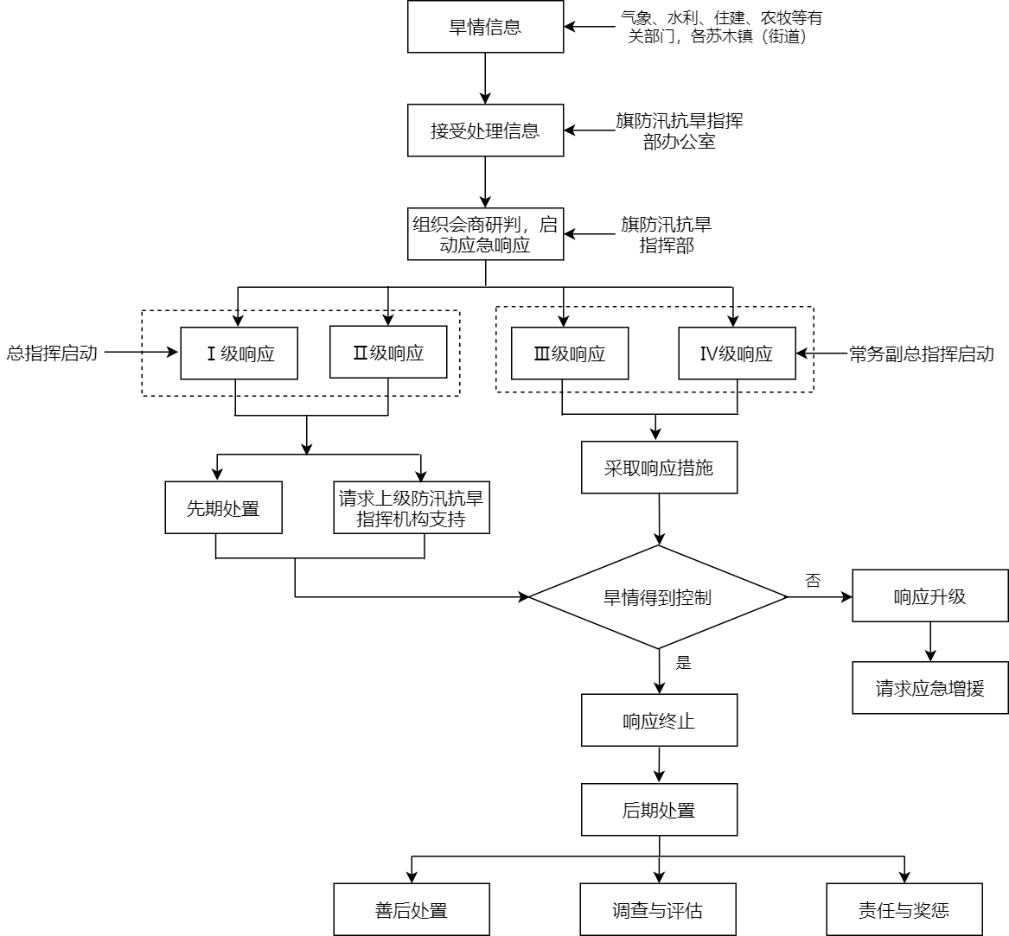

附件3 名词术语解释
（一）干旱：因降水减少，或入境水量不足，造成工农业生产和城乡居民生活以及生态环境正常用水需求得不到满足的现象。
（二）旱情：干旱的表现形式和发生、发展过程，包括干旱历时、影响范围、发展趋势和受旱程度等。
（三）农业旱情：耕地或农作物受旱情况，即土壤水分供给不能满足农作物发芽或正常生长要求，导致农作物生长受到抑制甚至干枯的现象。
（四）牧业旱情：牧草受旱情况，即土壤水分供给不能满足牧草返青或正常生长要求，导致牧草生长受到抑制甚至干枯的现象。
（五）城市旱情：因旱导致城市居民和工商企业缺水的情况，包括缺水历时及程度等。
（六）城市干旱缺水率：因干旱导致城市供水不足，其日缺水量与正常日供水量的比值，以百分率表示。
（五）因旱饮水困难：因干旱造成城乡居民临时性的饮用水困难，属于长期饮水困难的不应列入此范围。因旱饮水困难应同时满足表10-1中的条件一和条件二。
表10-1因旱饮水困难判别条件
判别条件 |  | 判别标准
条件一 | 取水地点 | 因旱改变
 | 基本生活用水量[L/（人·d）] | ＜20
条件二 | 因旱饮水困难持续时间（d） | ＞15
（六）连续无雨日数：在农作物生长期内连续无有效降雨的天数。

